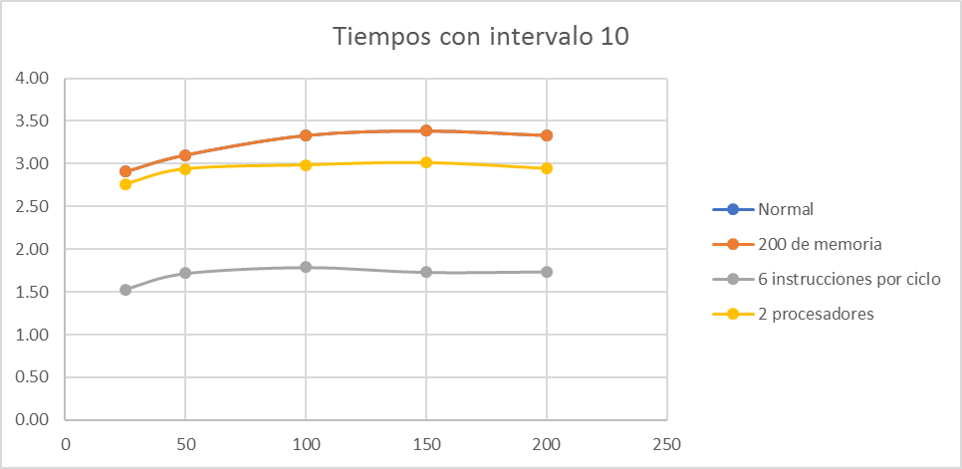

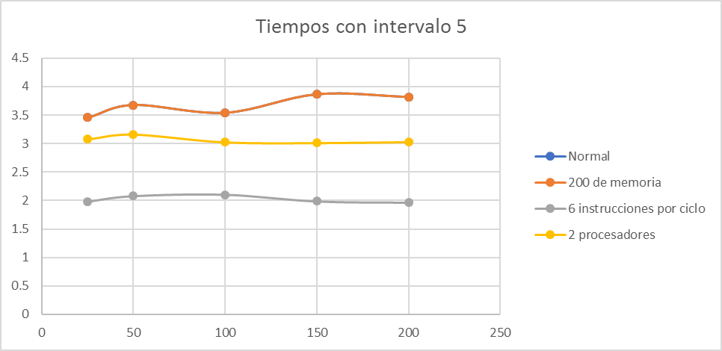

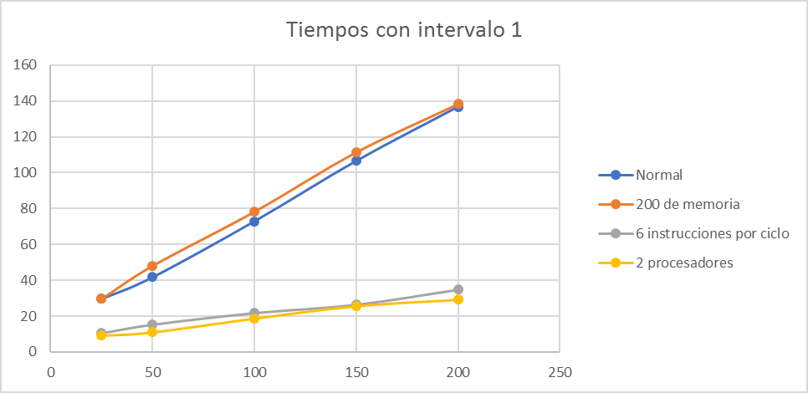

Elegimos como la mejor opción de mejora el cambiar a un procesador que realice 6 instrucciones por cada ciclo. Como se puede observar en las gráficas 1 y 2 esta opción supera a todas las otras por un margen considerable